Лабораторная №2
HBase
Для выполнения работы буду использовать HBase Shell через Java API, код будет на JRuby.
Создаю все необходимые подключения и таблицу wiki:
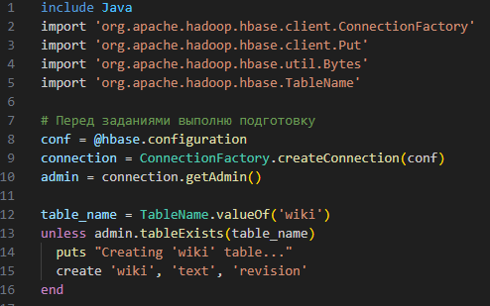

Выполняю задание 1 созданием функции “put_many”:
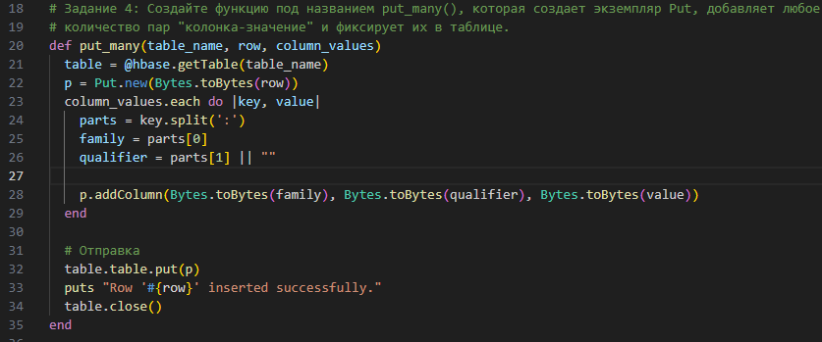

Для выполнения задания 2 качаю данные Food_Display_Table.xml, создаю таблицу foods и скрипт для импорта пищевых данных в отдельном скрипте Script_for_import_food.rb:

